Куряне могут получить бесплатную юридическую помощь

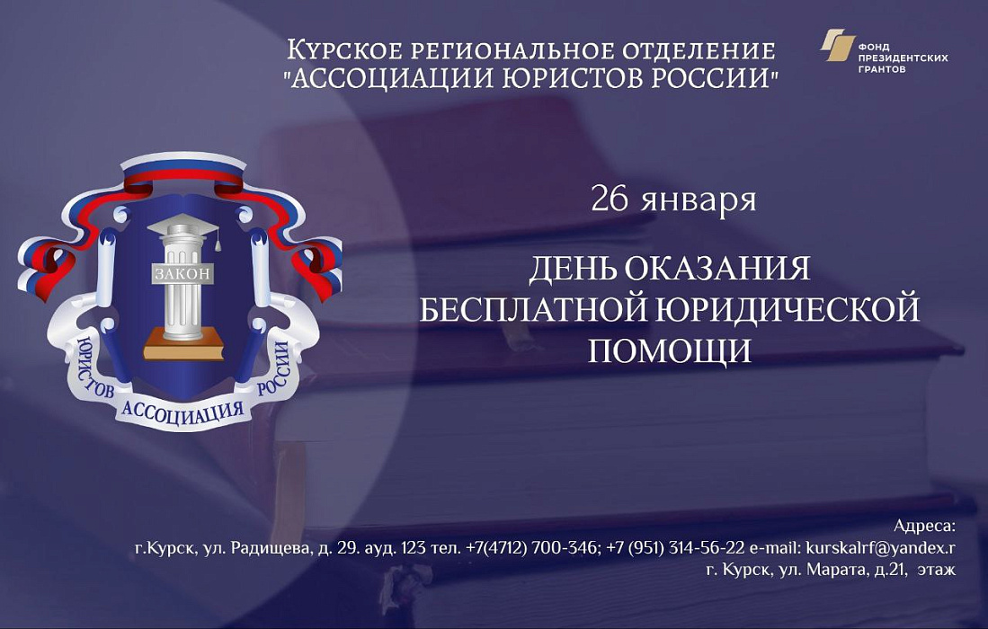

26 января с 09:00 до 15:00 специалисты Курского регионального отделения Ассоциации юристов России, Государственного юридического бюро, Адвокатской палаты Курской области, преподаватели юридического факультета Курского государственного университета и сотрудники федеральных ведомств проведут очередной День бесплатной юридической помощи. Специалисты ответят на вопросы, касающиеся семейных и наследственных правоотношений, взыскания задолженности и защиты прав потребителей.
Консультацию можно получить на двух площадках:
- в Центре бесплатной юридической помощи Ассоциации юристов России по адресу: г. Курск, ул. Радищева, 29, ауд. 123
- в Госюрбюро Курской области по адресу: г. Курск, ул. Марата, 21, 1-й этаж.
Подробную информацию можно узнать по телефонам: +7 (4712) 70-03-46, +7-951-314-56-22.

